阶段性总结
2016.11.22 - 2016.12.15
APP
1 修改bug：
修改了验证码的类型，从number变成text，防止验证码首位为0时，发生错误。
2 添加功能：
在预约挂号页面最后的支付按钮增加提示框。当有未支付的挂号但时，弹出提示框。当点击提示框的查看按钮时，跳转到挂号单页面。
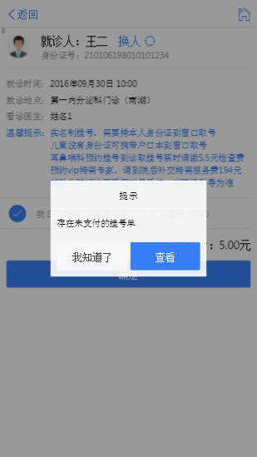
3 修改bug：
问题：在医生介绍中，如果医生列表没有充满整个屏幕时，上拉时会自动重复触发，直到充满整个屏幕。
解决方法：采取限制个数的方法，当医生数据小于10条时，使ionic-infinite-scroll指令失效。
4 优化科室列表请求次数过多的问题：
问题：在科室列表中，每次点击不同的院区都会重复请求数据。
解决方法：当第一次请求时，把数据存放起来，再次请求时，从存放的数据中查询。
5 给挂号单添加分类：
问题：给挂号单添加分类，以便能更清楚的显示不同状态的挂号单，优化用户体验。
解决方法：新增“未完成”和“已完成”两个分类，把从后台拿到的数据按照自身的状态进行分类。
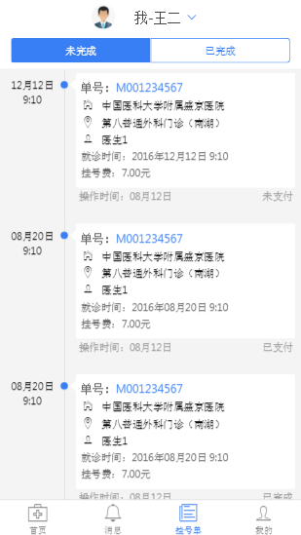
6 挂号单中显示支付相关信息：
问题：在挂号单中显示出支付渠道、支付时间、支付金额、订单号等相关信息。
解决方法：在挂号单中增加支付状态，把从后台取到的数据以支付状态流程的方式展现出来。同时，为了避免支付状态太长，添加footer部分，使支付或者退号按钮能一直在页面底部显示。
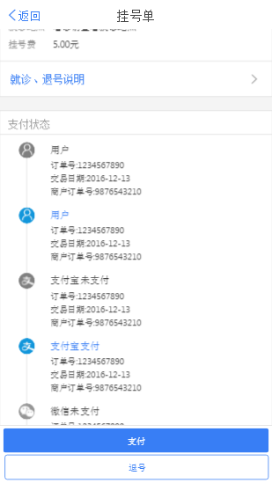
7 前台错误信息优化：
问题：一些后台的错误信息不应该直接显示到前台，如：1. HIS 接口无法连接时，调用 /subjects?districtId=0&type=2 得到的错误提示2. nginx 502 错误信息屏蔽等等
解决方法：在responseError中添加状态判断。
8 统计更新v3.1版本次数：
问题：能够统计更新了新版本的人数
解决方法：更新时往后台传递数据，使后台能够进行统计。
PC ADMIN
1 添加业务统计新页面，用于展现各种数据，例如挂号数量，反馈数量，各种平台的支付退费金额等等。
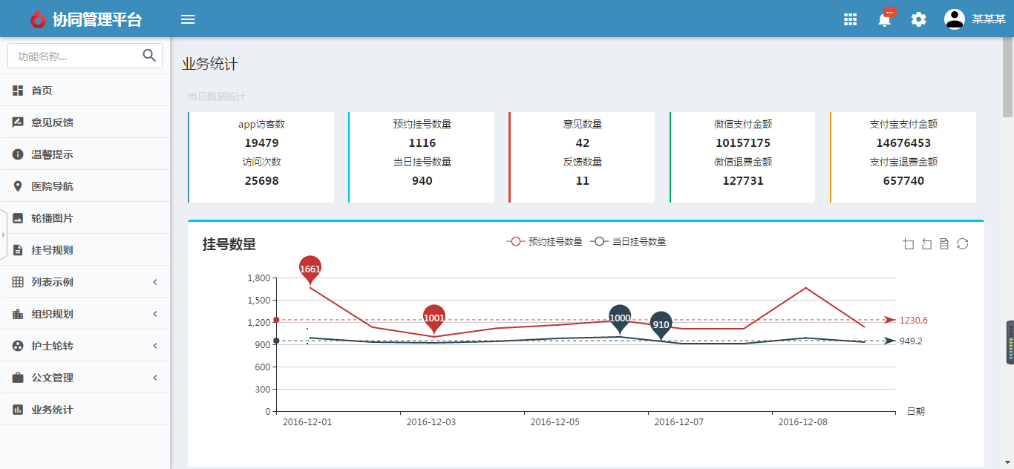
2 在意见反馈中，增添新状态：已关闭，增添用户历史反馈信息。
3 添加意见反馈新页面。
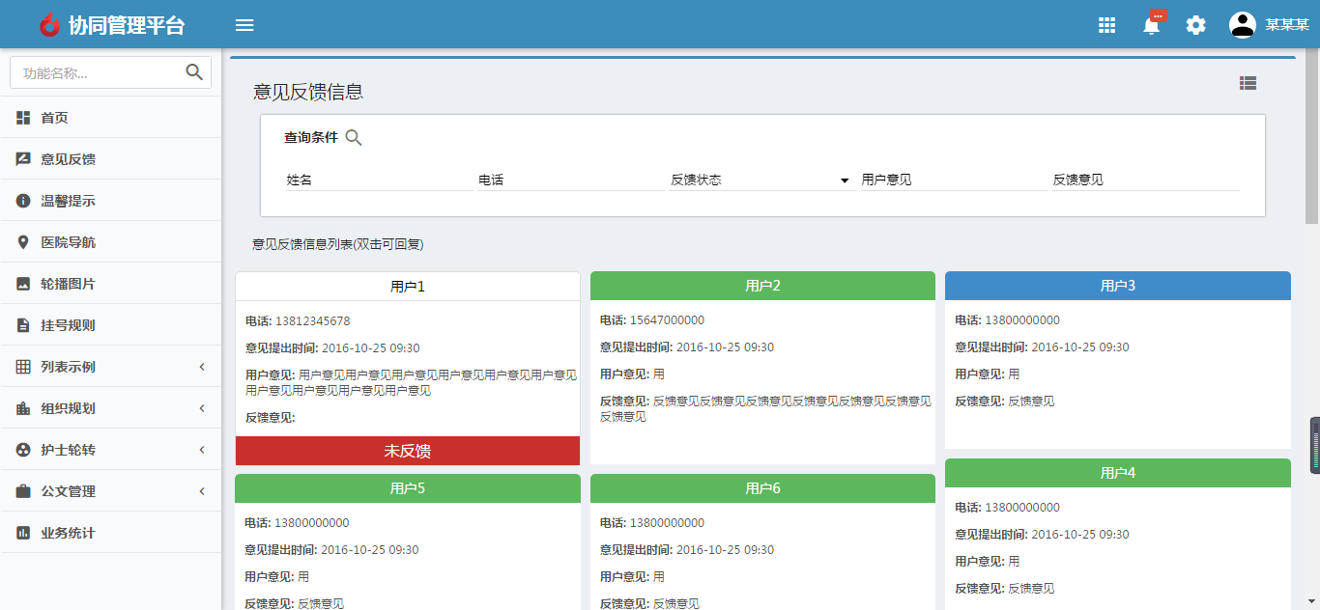

2016.12.16- 2017.1.13
APP
1 更新提示改为每次进入应用时才提示
2 我的 -> 关于我们 中的版本说明，直接提出到”关于我们”界面中
3 用户姓名特殊字符替换
4 统一前端提示信息
5 退出系统时进行提示，第一次点击退出时需要提示，然后再点一次才退出系统
6 支付完成查看挂号单时，自动跳转到未完成的挂号单
7 APP中意见反馈页面重新设计及实现
Admin
1 意见反馈界面的重新设计
2 业务统计中添加用户总数的统计
3 意见反馈功能的相关调整：反馈状态默认为未反馈
4 业务统计功能中增加按月统计的功能
5 客服常用查询功能设计及实现

2017.1.16

